Федеральное государственное образовательное бюджетное

учреждение высшего образования

**«Финансовый университет при Правительстве Российской Федерации»**

**(Финансовый университет)**

Колледж информатики и программирования

**ОТЧЁТ ПО УЧЕБНОЙ ПРАКТИКЕ**

Студент: Конишевский Р.А.

Группы: 2ОИБАС-1022

Преподаватель

Сибирев И.В.

**Москва – 2024г.**

**Лабораторная работа №8 «Настройка механизма замкнутой программной среды»**

В лабораторной работе продемонстрирована организация замкнутой программной среды для пользователей на примере "user1" и "user2". Пользователям на компьютере организуется запуск ограниченного набора программ:

1. Проводник;
2. LibreOffice Writer;
3. LibreOffice Calc; 4) Internet Explorer; 5) Корзина.

Система Secret Net Studio позволяет сформировать модель данных для механизма замкнутой программной среды на основе сведений о запускавшихся программах из своего журнала безопасности. На основании этих данных формируются задания замкнутой программной среды для субъектов.

# ХОД РАБОТЫ

1. Откройте меню настроек "Замкнутая программная среда" («Пуск → Все программы →Код безопасности → Secret Net Studio→ Локальный центр управления») и откройте раздел «НАСТРОЙКИ → Замкнутая программная среда» ". Добавьте администратора в группу привилегированных пользователей.

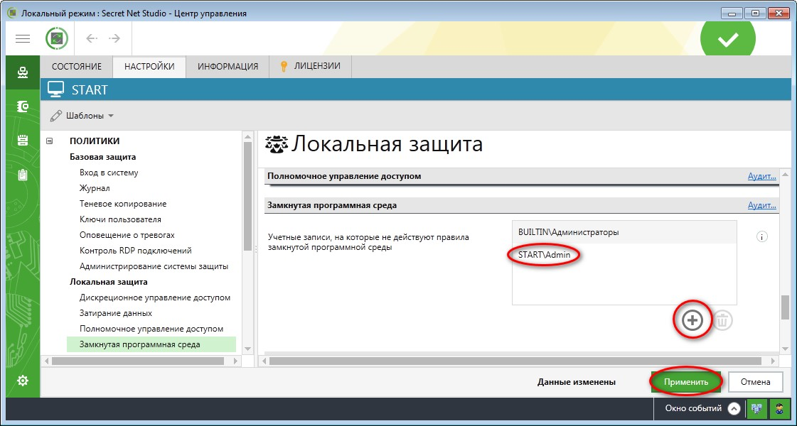

Рис. 1. Окно «Локальный центр управления».

Нажмите кнопку «Применить».

1. Настройка механизма ЗПС осуществляется в программе "Контроль программ иданных". Запустить программу "Контроль программ и данных" можно через "Пуск → Все программы → Код Безопасности → Secret Net Studio→ Контроль программ и данных".

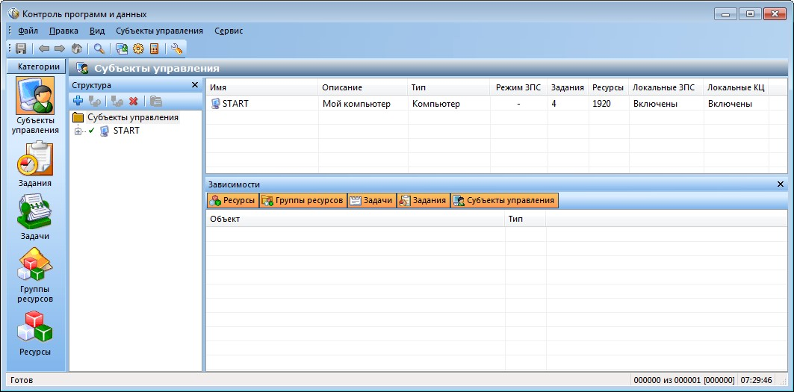

Рис. 2. Окно «Контроль программ и данных».

1. В меню "Файл" выберите пункт "Новая модель данных". На экране появится диалог"Настройка контроля по умолчанию". Добавьте выполнение пункта "Предварительная очистка модели данных" и нажмите кнопку "ОК".

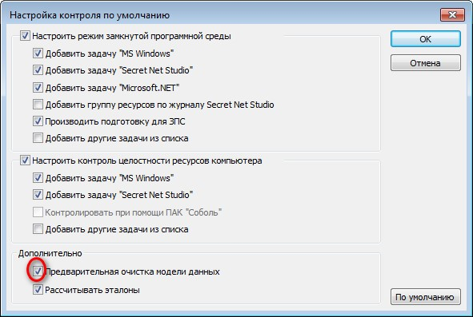

Рис. 3. Окно «Настройка контроля по умолчанию».

1. Программа запустит подготовку ресурсов для использования в ЗПС. По окончанииавтоматически запустится расчет эталонов для ресурсов. Дождитесь окончания процедуры расчета.
2. Создайте новое задание. Для этого, используя контекстное меню в поле "Субъектыуправления", выберите "Добавить задание → Новое".

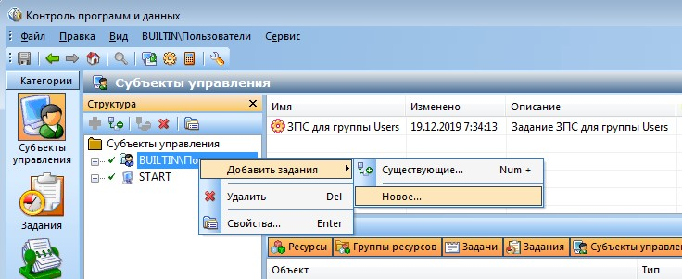

Рис. 4. Создание нового задания.

1. Введите название ЗПС для пользователей и нажмите кнопку "ОК".

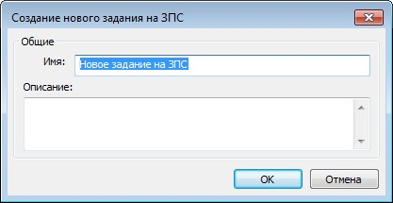

Рис. 5. Окно «Создание нового задания на ЗПС».

1. Выберите субъект управления "START" и в контекстном меню перейдите в "Свойства".

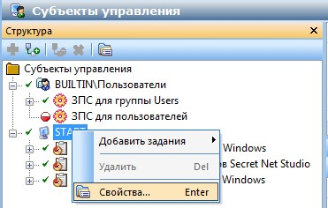

Рис. 6. Открытие свойств субъекта управления "START".

1. Включите "Мягкий режим" ЗПС и нажмите кнопку "ОК".

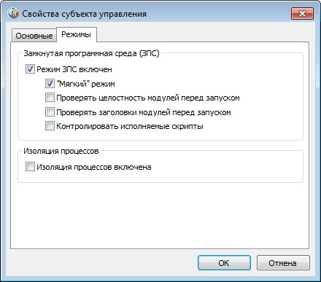

Рис. 7. Настройка режима ЗПС для субъекта управления "START".

1. Сохраните модель и перезагрузите компьютер.

10.Выполните вход в систему под учетной записью администратора и откройте журнал Secret Net Studio.

11.Выполните экспорт журнала во внешний файл с удалением после экспорта.

12.Перезагрузите компьютер и выполните вход в систему под учетной записью «user1».

13.Запустите все программы, которые будут разрешены в дальнейшем пользователям.

14.Завершите сеанс и войдите в систему под учетной записью администратора.

15.Откройте программу "Контроль программ и данных". Для задания "ЗПС для пользователей" в контекстном меню выберите "Добавить задачи/группы →Новую группу по журналу".

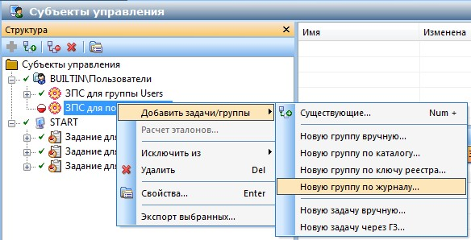

Рис. 8. Создание новой группы по журналу.

16.Выберите загружаемые модули и нажмите кнопку "ОК".

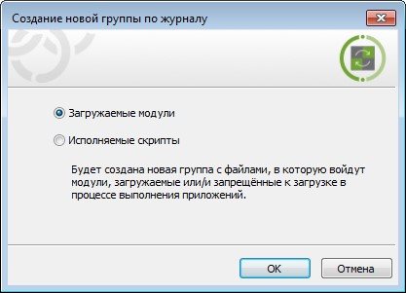

Рис. 9. Использование загружаемых модулей.

17.Выполните необходимые настройки в окне "Создание группы по журналу":

1. в поле способ укажите: "Из журнала Secret Net Studio";
2. в поле "Пользователь" нажмите кнопку "Найти" и выберите "user1";
3. в поле "Отчетный период" укажите период запуска разрешенных программ для "user1". Поскольку в данной лабораторной работе журнал Secret Net Studio был предварительно очищен, то поле "Отчетный период" можно оставить без изменения.

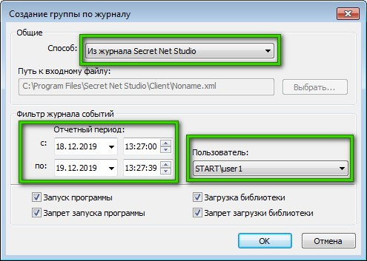

Рис. 10. Окно «Создание группы по журналу».

18.Нажмите кнопку "ОК" и сохраните модель.

19.Включите режим ЗПС. Снимите галочку в поле "Мягкий режим". Нажмите кнопку "OK" и сохраните модель данных (аналогично пунктам 7-8).

20.Войдите в систему под учетной записью пользователя "user1" и убедитесь, что пользователь может запускать только ограниченный набор программ:

1. Проводник;
2. LibreOffice Writer;
3. LibreOffice Calc; 9) Internet Explorer; 10) Корзина.

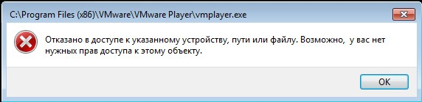

Рис. 11. Сообщение об ошибки при попытке доступа к запрещенным программам.

21.Войдите в систему под учетной записью пользователя "user2" и убедитесь, что замкнутая программная среда работает и для других пользователей.

22.Войдите в систему под учетной записью администратора и откройте журнал Secret Net Studio. Ознакомьтесь с записями журналами, имеющими категорию "Замкнутая программная среда".

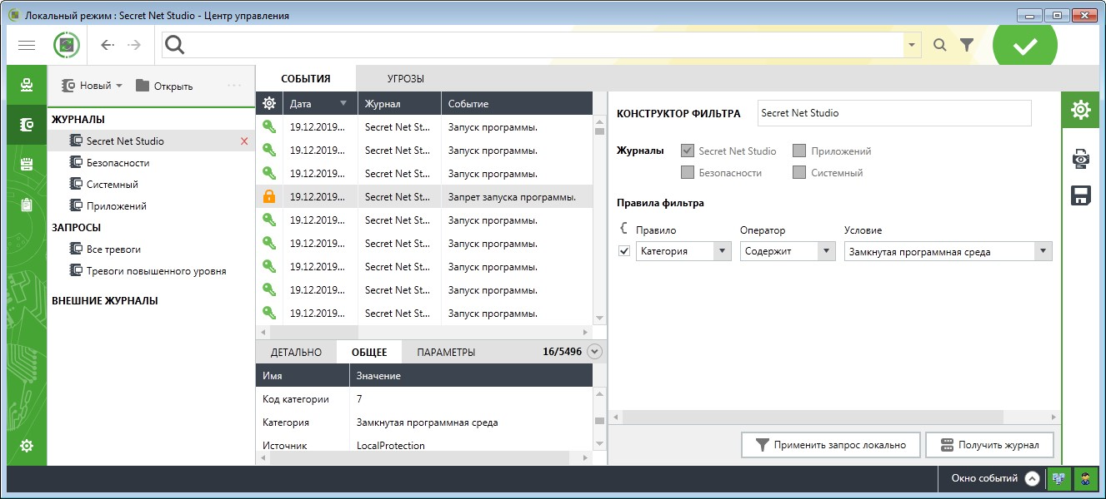

Рис. 12. Журнал с фильтром по категории «Замкнутая программная среда».

23.Отключите механизм ЗПС. Откройте программу "Контроль программ и данных" и снимите галочку в поле "Режим ЗПС включен". Закройте окно программы и перезагрузите компьютер.